Délice pomme-marron
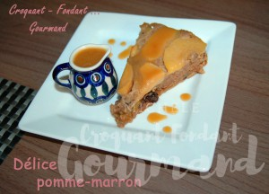 Pour 8 Croquants-gourmands

Le gâteau :
- 4 petites pommes
- 80 g de raisins secs
- 4 càs de rhum
- 500 g de crème de marron
- 65 g de beurre pommade
- 2 œufs
- 60 g de farine
- 1 càc de levure chimique
- 1 càc de cannelle en poudre
- 2 càs de sucre vanillé
1 moule à manqué de 24 cm de diamètre
Préchauffage du four à 180°C
Rincer les raisins secs et les mettre à gonfler dans de l'eau bouillante.
Les égoutter puis les laisser macérer dans le rhum.
Éplucher les pommes. Les couper en 8 quartiers et enlever le cœur.
Beurrer le moule et saupoudrer le fond de sucre vanillé.
Disposer sur le sucre les quartiers de pommes en les serrant bien.
Séparer les blancs des jaunes d'œufs.
Battre les blancs en neige.
Mettre dans un saladier la crème de marron, le beurre en parcelles, les jaunes d'œufs, la cannelle, la farine et la levure.
Fouetter pour obtenir une pâte lisse.
Ajouter les raisins et le rhum de macération.
Incorporer délicatement les blancs en neige.
Verser la pâte sur les pommes et égaliser la surface.
Enfourner pour 30 minutes.
Laisser refroidir dans le moule.

La sauce caramel :
Ouvrir les capsules de cardamome et écraser les graines au pilon.
Mettre dans une casserole le sucre, les graines de cardamome et l'eau et faire caraméliser.
Lorsque le caramel a une jolie couleur, retirer du feu et ajouter le beurre en parcelles. Bien remuer.
Ajouter la crème chaude.
Remettre à chauffer jusqu'à l'ébullition en remuant.

Le service :
Démouler le gâteau sur le plat de service.
Présenter nappé de sauce caramel tiède avec une saucière pour que chacun en ajoute à volonté.

